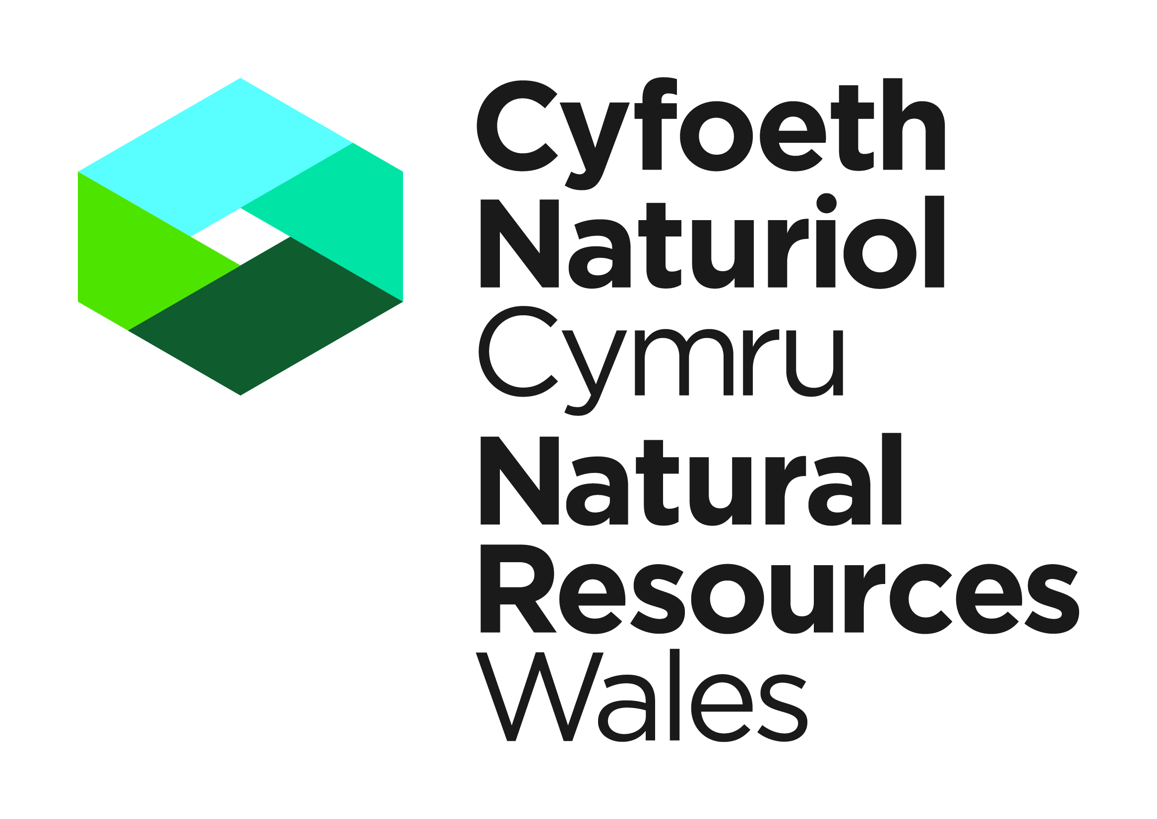

Ffurflen Dempled ar gyfer Adroddiad Monitro

Dylid cwblhau’r ffurflen dempled hon ar gyfer yr adroddiad monitro yn unol â'r amodau monitro gofynnol a gynhwysir yn eich trwydded ar gyfer Rhywogaethau a Warchodir gan Ewrop. Defnyddir yr wybodaeth a roddir yn y ffurflen hon i wneud penderfyniad ynglŷn ag effaith y datblygiad ar statws cadwraeth ffafriol y rhywogaeth dan sylw (Rheoliad 55 (9)(b) Rheoliadau Cadwraeth Cynefinoedd a Rhywogaethau 2017), yn ogystal â llwyddiant neu fethiant y mesurau lliniaru sydd wedi'u llunio ar gyfer cydadfer neu gynyddu'r rhywogaethau yn y safle lle y cymeradwywyd y drwydded. Rhaid iddi gael ei pharatoi gan ecolegydd ymgynghorol proffesiynol neu unigolyn cymwys arall.

Manylion Cyswllt

Cyfoeth Naturiol Cymru Ffôn: 03000 654974 / 03000 654921

Tîm Trwyddedu Rhywogaethau E-bost: specieslicence@naturalresourceswales.gov.uk

Maes y Ffynnon E-bost: trwyddedrhywogaeth@cyfoethnaturiolcymru.gov.uk

Penrhosgarnedd

Bangor

LL57 2DW

EICH CANOLFAN COFNODION BIOLEGOL LLEOL
Mae Cyfoeth Naturiol Cymru yn cynghori’n daer fod yr holl ddata biolegol sy’n gysylltiedig â’r drwydded hon yn cael ei rannu â’ch Canolfan Cofnodion Biolegol Lleol. Mae’n hanfodol eich bod yn lanlwytho data er mwyn ein helpu i gwrdd â’n hamcanion cadwraeth a rennir, a helpu i ddiweddaru arolygon a cheisiadau am drwyddedau yn y dyfodol. Cysylltwch â’ch canolfan cofnodion lleol yn uniongyrchol drwy’r wefan www.lrcwales.org.uk

Wnewch chi gadarnhau bod y cofnodion sy’n gysylltiedig â’r drwydded hon wedi cael eu hanfon i’r ganolfan gofnodion lleol drwy dicio’r blwch hwn. ☐

Rhif cyfeirnod y drwydded Rhywogaethau a Warchodir gan Ewrop:

Rhestrwch yr holl rywogaethau sydd wedi'u cynnwys yn y drwydded:

Cyfeiriad llawn y safle:
Wedi'i chwblhau gan: | [Mewnosodwch enw, cyfeiriad, rhif ffôn a chyfeiriad e-bost]

Dyddiad yr adroddiad hwn:
Cefndir a Gwybodaeth Ategol

A Gwybodaeth gefndirol

A1. Crynodeb o'r arolygon sylfaenol a gwblhawyd
Math o arolwg/arolygon a gwblhawyd cyn derbyn y drwydded | Dyddiad(au) | Canlyniad
Er enghraifft:
Archwiliad gweledol o adeiladau | 16 Gorffennaf 2016 | Baw yng ngwagle’r groglofft
Arolygon cyfnos/ymddangos | 16 Gorffennaf 2016  6 Awst 2016 | 10 o ystlumod hirglust wedi'u gweld yn gadael gwagle’r groglofft trwy frig talcen y tŷ ar yr ochr orllewinol
Arolygon gwawr | Amherthnasol
Chwilio am gnau pathewod | 20 Hydref 2016 | 5 o gnau pathewod wedi'u cnoi
Arolwg o diwbiau nyth pathewod | Ebrill–Hydref 2017 | Canfuwyd nythod ac ynddynt bathewod/nythod gwag mewn gwrychoedd gogleddol a gorllewinol

A2. Yn gryno, rhestrwch wybodaeth berthnasol arall

E.e. i. Newidiadau yn y safle rhwng yr arolwg cyntaf a phan gwblhawyd y drwydded.
ii. Mae grŵp ystlumod lleol wedi cwblhau gwaith monitro pellach nad yw'n berthnasol i'r gwaith wedi’i drwyddedu.

C. Arolygon a gwblhawyd i lywio'r adroddiad monitro hwn

Os defnyddiwyd cronfeydd data ar y cwmwl i gyflwyno canlyniadau monitro, nid oes angen ailadrodd yr wybodaeth isod.

C.1 Arolwg (arolygon) maes
Nodwch y dull arolygu, dyddiadau, amseroedd a hyd yr arolwg, y tywydd (gwynt, glaw, tymheredd – mewn tabl ar gyfer ymweliadau arolygu amryfal), y personél a gymerodd ran (nodwch eu rhifau trwydded unigol, os ydynt yn hysbys) a manylion o ran profiad/cymhwysedd yn y math hwn o waith, a'r offer a ddefnyddiwyd. Yn ogystal, dylech gynnwys unrhyw rwystrau a chyfiawnhadau o ran gwyriadau oddi wrth arferion gorau.

C.2 Canlyniadau'r arolwg
Rhowch grynodeb o ganlyniadau'r arolwg a chynnwys gwybodaeth ategol briodol (e.e. tablau a mapiau/cynlluniau/ffotograffau clir sydd wedi'u hanodi a'u croesgyfeirio). Atodwch y data crai.

Math o arolwg (arolygon) monitro a gwblhawyd | Dyddiad(au) | Canlyniad
Er enghraifft:
Archwiliad gweledol o'r gwagle lliniaru ar gyfer ystlumod yn y groglofft a’r blychau ystlumod | 6 Gorffennaf 2018 | Baw ystlumod yng ngwagle'r groglofft ond nid oes tystiolaeth eu bod yn defnyddio'r blychau ystlumod
Arolygon Cyfnos/ymddangos | 10 Gorffennaf 2018  5 Awst 2018 | 16 o ystlumod hirglust wedi'u gweld yn gadael gwagle'r groglofft trwy frig talcen y tŷ ar yr ochr orllewinol
Chwilio am gnau pathewod | 20 Hydref 2016 | 5 o gnau pathewod wedi'u cnoi
Arolwg o diwbiau nyth/blychau pathewod yn y cynefin a gedwir | Ebrill–Hydref 2019 | Canfuwyd nythod ac ynddynt bathewod/nythod gwag mewn gwrychoedd/coetiroedd gogleddol
Asesiad o'r gwaith o reoli coetiroedd/gwrychoedd ar gyfer pathewod | Gorffennaf 2019 | Cyfarwyddiadau rheoli cynefinoedd yn cael eu dilyn a'r cynefin i'w weld yn addas, neu newidiadau i'r gwaith o reoli'r cynefin wedi'u hargymell (gweler isod)

C.3. Ffyrdd eraill o gyflwyno canlyniadau
Nodwch a oes canlyniadau ac unrhyw ddata monitro arall wedi'u cyflwyno mewn fformatau eraill
e.e. cronfeydd data ar y cwmwl (e.e. cronfa ddata ar-lein ar gyfer monitro'r fadfall ddŵr gribog yng Nghymru)

Arolwg ac Asesiad o’r Safle

D Casgliadau ac argymhellion

D.1 Casgliadau
Rhowch gysylltiad clir rhwng y canlyniadau a gyflwynwyd a'r casgliadau y daethpwyd iddynt. Dylid cynnwys asesiad o effeithiolrwydd y mesurau lliniaru a/neu gydadfer a roddwyd ar waith.

D.3 Argymhellion
Gan gyfeirio at gasgliadau'r adroddiad monitro hwn, cadarnhewch a oes angen addasu'r mesurau lliniaru a/neu gydadfer i annog neu hyrwyddo'r gwaith o gyflwyno rhywogaethau ac, os felly, rhowch argymhellion ar gyfer yr hyn sydd ei angen. Yn ogystal, cadarnhewch a fydd ailadrodd y gwaith arolygu yn ddigonol ar gyfer gwaith monitro'r dyfodol, neu a fydd angen gwneud addasiadau. Os oes angen gwneud addasiadau, rhowch awgrymiadau ynghylch yr hyn y dylai'r rhain fod.

E Amserlen ar gyfer monitro ymhellach
Dylech gynnwys amseroedd yr arolygon a manylion ynghylch gofynion arolygon y dyfodol
(e.e. arolwg o ymddangosiad ystlumod – ganol Mai i ddiwedd Gorffennaf 20XX).

F Cyfeiriadau
Cydnabyddiaeth ar gyfer gwybodaeth ffynhonnell.

G Atodiadau
Ffotograffau/mapiau o'r safle
Data arolwg crai

